КАРТА ДИСТАНЦИОННОГО ЗАНЯТИЯ
Дата: 16 октября 2020 г.
Класс: 5
Предмет: русский язык
Учитель: Ящук Н.В.
Адрес обратной связи: тел: +79214526480 или эл. почта natalya-yashuk@mail.ru или https://vk.com/id539039165

1. Инструкция для учащегося.
Работаем с учебником «Русский язык» (5класс, ч.1) и тетрадью.
2. Тема: Словосочетание.
3. Содержание заданий и рекомендации к занятию.
1. Повторение.
- Вспомните, какие части слова вы знаете, для чего служит каждая.
(Корень, приставка, суффикс, окончание)
- Какая часть слова служит для связи слов в предложении?
(Окончание – это изменяемая часть слова, которая образует форму слова и служит для связи слов в словосочетании и предложении.)
- Перечислите известные вам части речи.
(Существительное, прилагательное, глагол, числительное, местоимение, наречие, предлог, союз)
- Какая часть речи служит для связи слов в словосочетании и предложении? (Предлог)
- Что такое словосочетание?
- Вспомните правило о словосочетании. (Правила со стр.61)
2. Работа по теме урока.
Словосочетание представляет собой сочетание двух или нескольких самостоятельных слов, связанных друг с другом по смыслу и грамматически.
Смысловая связь слов в словосочетаниях устанавливается по вопросам, которые ставятся от главного слова к зависимому, например: карандаш (какой?) красный
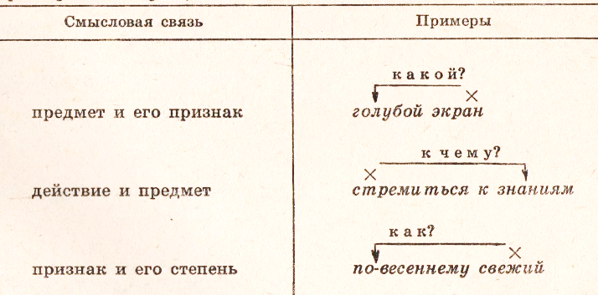
Грамматическая связь слов в словосочетаниях выражается с помощью окончания или окончания и предлога, например:
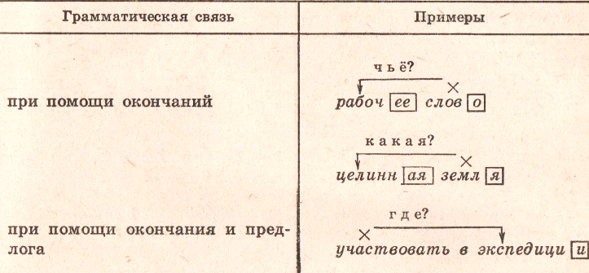
3. Задания.
1) Приведите свои примеры смысловой связи в словосочетаниях и запишите их, в скобках укажите смысловую связь (см. таблицу выше).
2) Приведите 2 – 3 примера словосочетаний с разними средствами грамматической связи, выделите в них окончания или окончания и предлог (см. таблицу с примерами выше)
3) Выполните упр. 134. Внимательно прочитайте задание.
4. Проверьте работу.

